健 康 診 断 書

※わかる範囲でご記入ください （介護老人保健施設・介護老人福祉施設・介護医療院）
氏名 （男・女） Ｍ･Ｔ･Ｓ･Ｒ 年 月 日生（ 歳）

住所 Tel

○ 診断名及び発症年月日

１． 発症年月日（Ｓ・Ｈ・Ｒ 年 月 日頃）

２． 発症年月日（Ｓ・Ｈ・Ｒ 年 月 日頃）

３． 発症年月日（Ｓ・Ｈ・Ｒ 年 月 日頃）

○ 経過及び治療内容・特に気をつけなければいけないこと

○ 身体の状態  ・四肢欠損  ・麻痺  ・筋力の低下  ・褥瘡  ・その他皮膚疾患  ・関節の拘縮  ・失調・不随意運動  ・難聴： 有 ・ 無  ・視力： 良 ・ 不良  ・特記すべきアレルギー  有 ・ 無 | 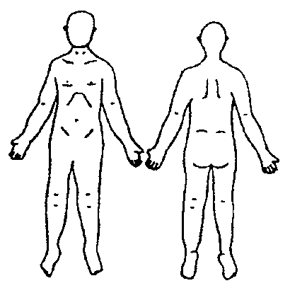
○ 介護サービスにおける医学的観点からの留意事項

・血圧について 特になし あり（ ）
・嚥下について 特になし あり（ ）
・摂食について 特になし あり（ ）
・移動について 特になし あり（ ）
・その他特記事項 （ ）
○ 日常生活の自立度について
・障害老人の日常生活度（寝たきり度）
○正常 ○Ｊ１ ○Ｊ２ ○Ａ１ ○Ａ２ ○Ｂ１ ○Ｂ２ ○Ｃ１ ○Ｃ２

・認知症老人の日常生活度
○正常 ○Ⅰ 〇Ⅱａ ○Ⅱｂ ○Ⅲａ ○Ⅲｂ ○Ⅳ ○Ｍ

・周辺症状の有無（該当する項目を全てチェックして下さい）
○有 ○無
有の場合 ⇒ ○幻視・幻聴 ○妄想 ○昼夜逆転 ○暴言 ○暴行
○介護への抵抗 ○徘徊 ○火の不始末 ○不潔行為 ○異食行動
○性的問題行動 ○失見当識 ○自傷行為 ○その他（ ）
血 液 検 査 報 告（コピー添付も可）  血清総蛋白 g／dl  アルブミン g／dl  ＡＬＰ IU／l  ＧＯＴ IU／l  ＧＰＴ IU／l  血清アミラーゼ IU／l  総コレステロール mg／d l  中性脂肪 mg／d l  尿素窒素 mg／d l  クレアチニン mg／d l  尿酸 mg／d l  ナトリウム mEq／l  カリウム mEq／l  クロール mEq／l  血糖  白血球数 ×10²/μl  赤血球数 ×10⁴/μl  ヘモグロビン g／d l  ヘマトクリット ％  血小板数 ×10⁴/μl  ＣＲＰ  ＨＣＶ抗体 － ・ ＋  Ｈｂｓ抗原 | 胸 部 Ｘ 線
 | R ・ ・
 | 心 電 図
 | R ・ ・
 | 現在の処方内容
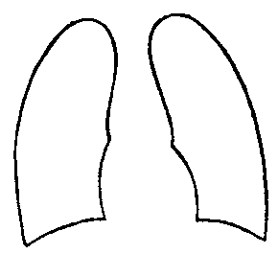
特記事項
令和 年 月 日
住 所

医師氏名 印
那賀圏域医療と介護の連携推進協議会 Ｈ２６／３作成

